PROTOCOLLO DI INTESA
FINALIZZATO AL MIGLIORAMENTO DELLA VIABILITA’ DI ACCESSO
ALL’AEROPORTO SALERNO-PONTECAGNANO

*****

L’anno 2022, il giorno_____ del mese di_________, presso la sede della REGIONE CAMPANIA, i sottoscritti
- PROVINCIA DI SALERNO, con sede a Salerno, via Roma 104, in persona di _________________ nella sua qualità di _________________;
- COMUNE DI PONTECAGNANO FAIANO, con sede a Pontecagnano Faiano, via M. Alfani 52, in persona di _________________ nella sua qualità di _________________;
- COMUNE DI BELLIZZI, con sede a Bellizzi, via Manin 23, in persona di _________________ nella sua qualità di _________________;
- il COMUNE DI BATTIPAGLIA, con sede a Battipaglia, Piazza A. Moro - 84091 in persona di _________________ nella sua qualità di _________________;
- CONSORZIO AEROPORTO SALERNO-PONTECAGNANO società consortile a responsabilità limitata, con sede a Salerno, via Gen. Clark 19/21, in persona di _________________ nella sua qualità di _________________;
- GE.S.A.C. S.pA. – Società Gestione Servizi Aeroporti Campani, con sede a Napoli, presso Aeroporto di Capodichino, in persona di _________________ nella sua qualità di _________________;

(“Parti”)
PREMESSO CHE

- con Decreto Interministeriale (MIT e MEF) n. 239 del 14/06/2019 è stata affidata alla società “Aeroporto di Salerno-Costa d’Amalfi spa” la concessione della gestione totale dell’aeroporto di Salerno-Pontecagnano;
- in data 01/11/2019 la società “Aeroporto di Salerno-Costa d’Amalfi spa”, in relazione a quanto previsto dall’art. 2 del citato Decreto Interministeriale, è stata incorporata da GE.S.A.C. spa quale soggetto gestore unico degli scali di Napoli-Capodichino e di Salerno-Pontecagnano;
- Gesac spa per l’ampliamento e ammodernamento dello scalo salernitano ha già avviato una serie di attività, per cui, a breve, partiranno i lavori di circa 25 mln di euro per la realizzazione degli interventi previsti nella FASE 1 del Masterplan;
- è interesse delle Parti promuovere, nell’ambito delle rispettive competenze, iniziative finalizzate a potenziare l’attrazione, nei territori interessati dall’ammodernamento dello scalo aeroportuale di Salerno-Pontecagnano, di quote sempre più rilevanti di flussi turistici nazionali ed internazionali nell’ottica di accrescere l’attrattività, la competitività e lo sviluppo socioeconomico delle aree coinvolte nella realizzazione della presente iniziativa;
- le Parti condividono la necessità di un miglioramento, adeguamento, riqualificazione e messa in sicurezza della sede stradale limitrofa al sedime aeroportuale e, più in particolare, nel tratto di strada del Comune di Pontecagnano Faiano che dalla S.P. 173 costeggiando la linea ferroviaria e il confine aeroportuale si dirige verso la nuova “stazione Metro Aeroporto” per giungere nella zona parcheggi antistante l’aeroporto, indicato negli stralci cartografici allegati dai punti A e B;
- l’ente Provincia di Salerno, in sinergia con Regione Campania, ha quasi ultimato alcuni interventi nel Comune di Pontecagnano Faiano di sistemazione e ampliamento della sede stradale a servizio dell’Aeroporto di Salerno in maniera da consentire un rapido collegamento dell’area aeroportuale con la SP 417 detta “Aversana”, la SS 18 e l’uscita autostradale Sa/Reggio Calabria;
- nell’area indicata punto 5 ed evidenziata nella mappa allegata alla presente risultano titolari del diritto di proprietà, tra gli altri, il Consorzio Aeroporto, il Comune di Battipaglia, il Comune di Pontecagnano Faiano ed alcune intestazioni di privati cittadini.
- il Consorzio Aeroporto, con note prot. 126/AO/21 del 26/04/2021 e prot. 153/AO/21 del 04/05/2021, ha rappresentato agli enti territorialmente competenti la volontà di cedere bonariamente e gratuitamente, ai sensi dell’art. 31, comma 21 e 22 della legge 448/1998, le proprie particelle trattandosi di aree utilizzate come strade ad uso pubblico;
- la società di gestione Gesac spa, con nota del 03/05/2021, nel rappresentare alcune criticità per quanto attiene la sicurezza e la manutenzione delle strade limitrofe allo scalo, ha segnalato l’opportunità di una modifica della viabilità in considerazione dei lavori allo scalo;
- nel corso dei recenti incontri è emersa la comune volontà di addivenire al presente accordo;

TUTTO QUANTO SOPRA PREMESSO

le parti sopra individuate, convengono quanto segue:

Art. 1 (Premesse)
Le premesse costituiscono parte integrante del presente protocollo d’intesa.

Art. 2 (Impegni e finalità comuni delle Parti)
Le parti si impegnano a:
- affidare alla Provincia di Salerno, quale Ente sovracomunale, il ruolo di “Ente Capofila” che dovrà coordinare tutte le procedure funzionali al presente accordo;
- la Provincia di Salerno dovrà curare tutte le procedure amministrative necessarie e correlate all’acquisizione gratuita delle suindicate particelle stradali con conseguente voltura della titolarità ed acquisizione al patrimonio infrastrutturale dell’Ente all’esito del collaudo positivo delle opere da realizzarsi, relativamente al tratto A-B, entro 60 giorni dalla sottoscrizione del presente atto;
- la Provincia di Salerno si impegna a coordinare ogni attività con la Regione Campania per consentire il reperimento dei fondi necessari al finanziamento delle predette opere – nell’ottica del potenziamento della rete infrastrutturale a servizio dello scalo salernitano; i costi della piena definizione dei passaggi di proprietà delle particelle suindicate dovranno essere compresi nel Quadro economico dell’intervento;
- la Provincia di Salerno si impegna ad effettuare le verifiche tecnico-amministrative necessarie all’individuazione dell’effettiva titolarità delle particelle sulle quali insiste il tratto di strada di cui al punto 5 delle premesse;
- la Provincia di Salerno dovrà curare le procedure amministrative per la realizzazione degli interventi necessari all’adeguamento del tratto di strada indicato al punto 5 delle premesse;
- il Comune di Battipaglia, il Comune di Pontecagnano Faiano e il Consorzio Aeroporto, previa deliberazione degli organi collegiali preposti, si impegnano a fornire alla Provincia di Salerno l’atto di assenso per la cessione gratuita, ai sensi dell’art. 31, comma 21 e 22 della legge 448/1998, della proprietà delle suindicate particelle stradali loro intestate, entro 45 giorni dalla sottoscrizione del presente atto;
- il Comune di Bellizzi e il Comune di Pontecagnano Faiano, fermo restando quanto stabilito al punto d, si impegnano a fornire tutto il supporto necessario (documentazioni, autorizzazioni, etc.) per favorire la realizzazione delle opere ricadenti nei rispettivi ambiti territoriali di competenza;
- Gesac spa, in considerazione del più ampio progetto di adeguamento ed ampliamento dello scalo aeroportuale, in cui sono incluse anche le opere di armonizzazione con le infrastrutture esistenti, e delle potenziali interferenze dei progetti previsti con la viabilità di cui al punto 5 delle premesse, si impegna a redigere, in sinergia con la Provincia di Salerno – Ente Capofila, e a fornire a quest’ultima gli elaborati progettuali, con livello di dettaglio di cui al Progetto Definitivo, relativi all’adeguamento della sopra richiamata viabilità, in coerenza con le opere di adeguamento previste nell’ambito dei piani di sviluppo aeroportuale, entro 90 giorni dalla sottoscrizione del presente atto;
- favorire ogni ulteriore forma di cooperazione per il potenziamento dell’approccio sistematico ed integrato del servizio di viabilità, anche ricorrendo al coinvolgimento di altri soggetti pubblici o privati.
Art. 3 (Competenze e Responsabilità delle Parti)
La Provincia ha competenze amministrative sulla rete infrastrutturale propria, nonché la gestione della manutenzione su quella ex ANAS delegata ex D.lgs. n. 96/1999 dalla Regione Campania. La Provincia ha, dunque, la competenza diretta nel perseguimento degli obiettivi in tema di miglioramento della sicurezza stradale, manutenzione ordinaria e straordinaria sulla rete viaria di propria competenza. La Regione assume un ruolo di indirizzo, sostegno, promozione e coordinamento al fine di rendere più efficace l’azione, anche mettendo in campo una strategia di programmazione finalizzata a conseguire l’obiettivo della sicurezza nella mobilità regionale. Inoltre, nei casi di particolare urgenza, ovvero a seguito di istanze degli enti locali, la Direzione Generale per la Mobilità della Regione, provvederà a compulsare l’Ente competente e, nei casi di inerzia, nel rispetto del principio costituzionale della sussidiarietà verticale, a procedere direttamente allo scopo di salvaguardare la sicurezza nella circolazione dei veicoli prioritariamente nelle aree di traffico ad alta densità e in prossimità delle intersezioni con le strade a scorrimento veloce.

Art. 4 (Principio di leale collaborazione)
Le parti si impegnano a dare attuazione al presente Protocollo d'Intesa secondo il principio di leale collaborazione, tesa al raggiungimento degli obiettivi attraverso una costruttiva ricerca dell'interesse pubblico generale, che conduca a soluzioni tali da realizzare il necessario bilanciamento degli interessi coinvolti, evitando l'assunzione di posizioni pregiudizialmente dirette alla tutela esclusiva del singolo interesse pubblico, di cui ciascuna di esse è affidataria.

Art. 5 (Modifiche al Protocollo d’Intesa)
Qualsiasi modifica al presente protocollo dovrà essere preventivamente concordata tra le parti a mezzo di apposito atto aggiuntivo allo stesso.

Art. 6 (Durata)
Il presente protocollo entra in vigore dalla data della sua sottoscrizione e ha una durata annuale, rinnovabile anche per accordo tacito tra le parti contraenti.
Art. 7 (Norme finali)
Per quanto non previsto dal presente atto si applicano le disposizioni e le procedure della legge.

Letto approvato e sottoscritto il presente documento consta di 8 pagine e viene redatto in …. originali.

Napoli, ___/___/____

Firme dei sottoscrittori:

- PROVINCIA DI SALERNO ___________________________
- COMUNE DI PONTECAGNANO FAIANO ___________________________
- COMUNE DI BELLIZZI ___________________________
- COMUNE DI BATTIPAGLIA ___________________________
- CONSORZIO AEROPORTO SALERNO-PONTECAGNANO ___________________________
- GE.S.A.C. S.pA. ____________________________
Stralcio CTR – Schema viabilità

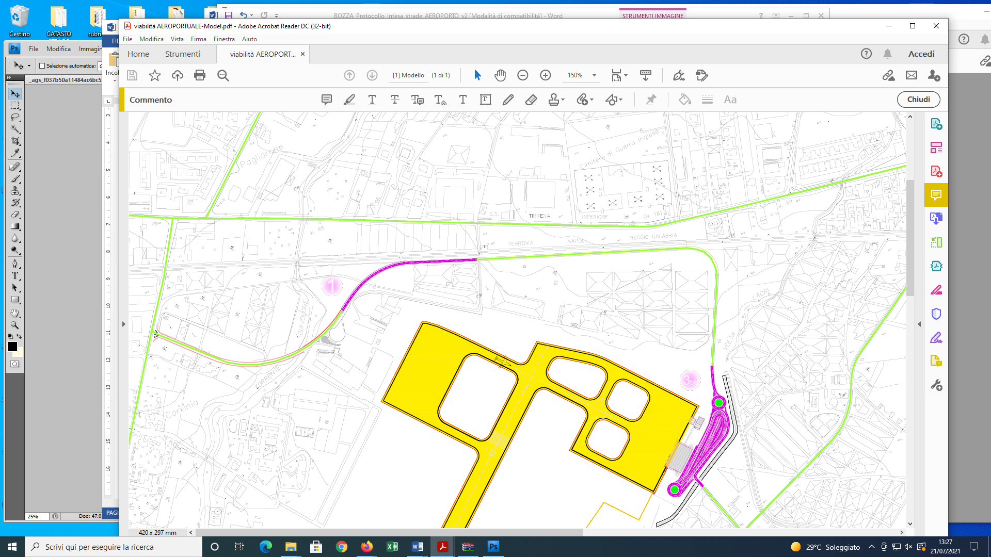
A
B

Stralcio catastale
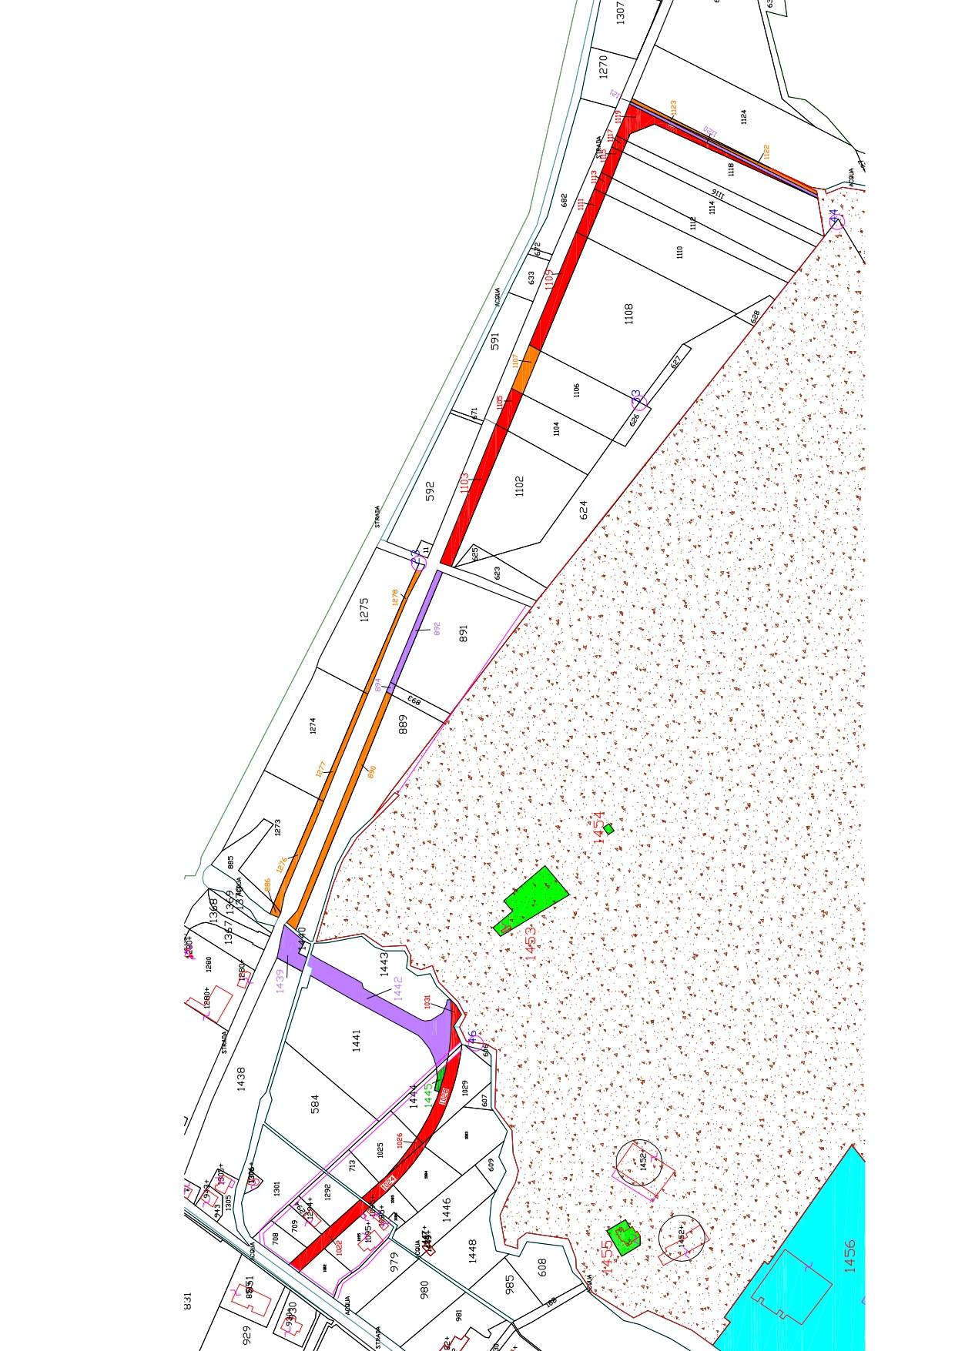
A
B

Stalcio ortofoto - catastale
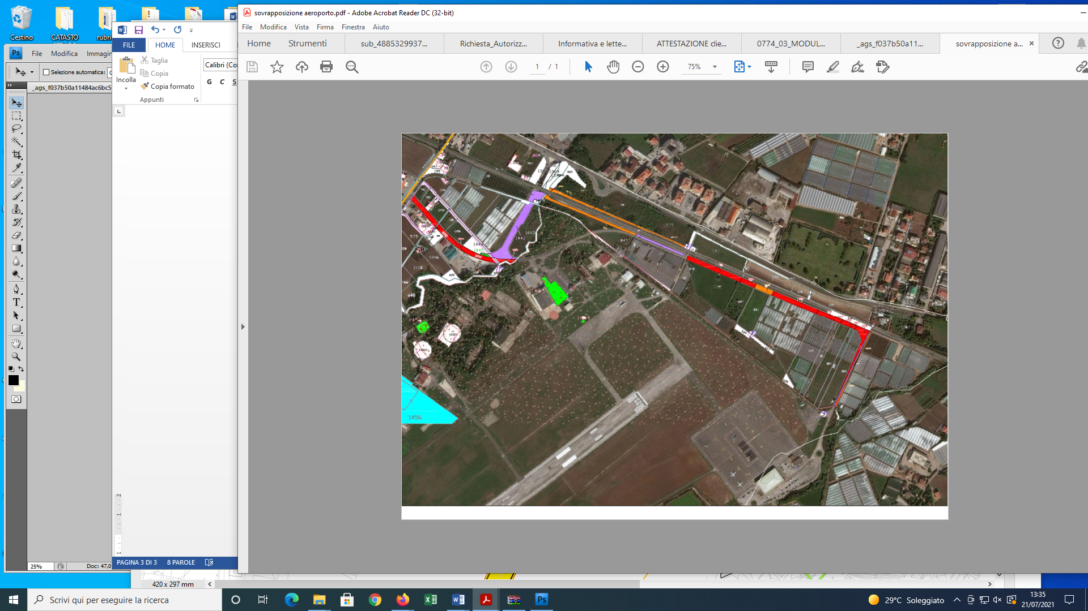
A
B
